278
09.04.2021

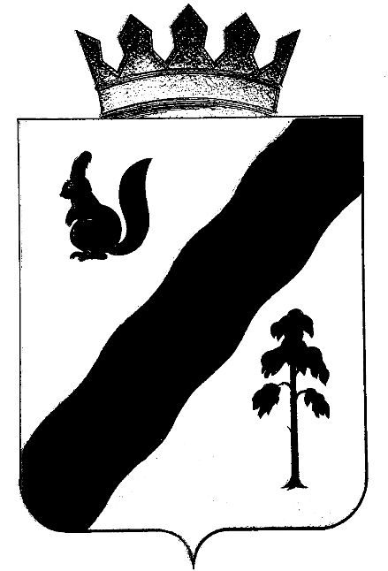

ПОСТАНОВЛЕНИЕ

АДМИНИСТРАЦИиГАЙНСКОГО МУНИЦИПАЛЬНОГО ОКРУГА
ПЕРМСКОГО КРАЯ
О подготовке и проведении празднования 76 -й годовщины со Дня Победы в Великой Отечественной войне на территории Гайнского муниципального округа

В ознаменование 76-ой годовщины со Дня Победы в Великой Отечественной войне, учитывая историческую значимость мероприятия, в целях патриотического воспитания молодежи, увековечивания памяти погибших земляков в Великой Отечественной войне
администрация Гайнского муниципального округа ПОСТАНОВЛЯЕТ:

- Утвердить прилагаемый состав оргкомитета по организации и проведению празднования 76 - ой годовщины со Дня Победы в Великой Отечественной войне.
- Рекомендовать руководителям организаций, муниципальных образовательных учреждений, учреждений культуры и спорта округа обеспечить контроль выполнения требований Роспотребнадзора при подготовке и проведении мероприятий, с соблюдением установленных правил по предотвращению распространения новой коронавирусной инфекции (COVID-2019).
- Сводный план мероприятий разместить в информационно-телекоммуникационной сети Интернет на официальном сайте муниципального образования «Гайнский муниципальный округ», в социальных сетях.
- Настоящее постановление вступает в силу со дня подписания.
- Разместить настоящее постановление в информационно-телекоммуникационной сети Интернет на официальном сайте муниципального образования «Гайнский муниципальный округ».
- Контроль исполнения настоящего постановления возложить на и. о. заместителя главы по социальной и внутренней политике - начальник управления образования администрации Гайнского муниципального округа Л. М. Цырдя

Глава муниципального округа-глава администрации
Гайнского муниципального округа Е. Г. Шалгинских

УТВЕРЖДЕН
постановлением администрации Гайнского
муниципального округа Пермского края
от 09.04.2021 г. № 278

СОСТАВ
оргкомитета по подготовке и проведении празднования 76-ой годовщины со Дня Победы в Великой Отечественной войне на территории Гайнского муниципального округа

1. Лариса Михайловна Цырдя, и. о. заместителя главы по социальной и внутренней политике - начальник управления образования администрации Гайнского муниципального округа, председатель оргкомитета.
2.Евгения Васильевна Атькова - зав.сектором по молодежной и внутренней политике, культуры и спорта администрации Гайнского муниципального округа, заместитель председателя.
3. Костюкевич Надежда Ивановна - директор ММБУК КМЦ, секретарь.
Члены оргкомитета
4. Седегов Сергей Владимирович - военный комиссар Гайнского района (по согласованию).
5. Степанова Елена Григорьевна–директор МБУК «Гайнский краеведческий музей им. А. Я. Созонова».
6. Олехова Диана Геннадьевна – директор МБУДО «Детская школа искусств «Гармония» п.Гайны
7. Исаев Валерий Анатольевич – и. о. директора МБУ ФКИС "ФОЦ "ОЛИМП" п. Гайны
6. Надежда Леонидовна Анфалова – методист Управления образования Гайнского муниципального округа.
7. Татьяна Владимировна Харина - редактор газеты «Наше время»
8. Четина Татьяна Леонидовна – и. о. начальника территориального управления Министерства социального развития Пермского края по Коми-Пермяцкому округу.
9. Онькова Анна Сергеевна - директор МБУК ГМРЦБ.
10. Ногаев Юрий Анатольевич – Врио начальника отделения МВД России по Гайнскому району (по согласованию).
11. Мазунина Наталья Александровна – заведующий территориальным отделом.
12. Жижилев Евгений Васильевич – председатель Совета ветеранов
13. Священник прихода Свято-Преображенской Церкви.

